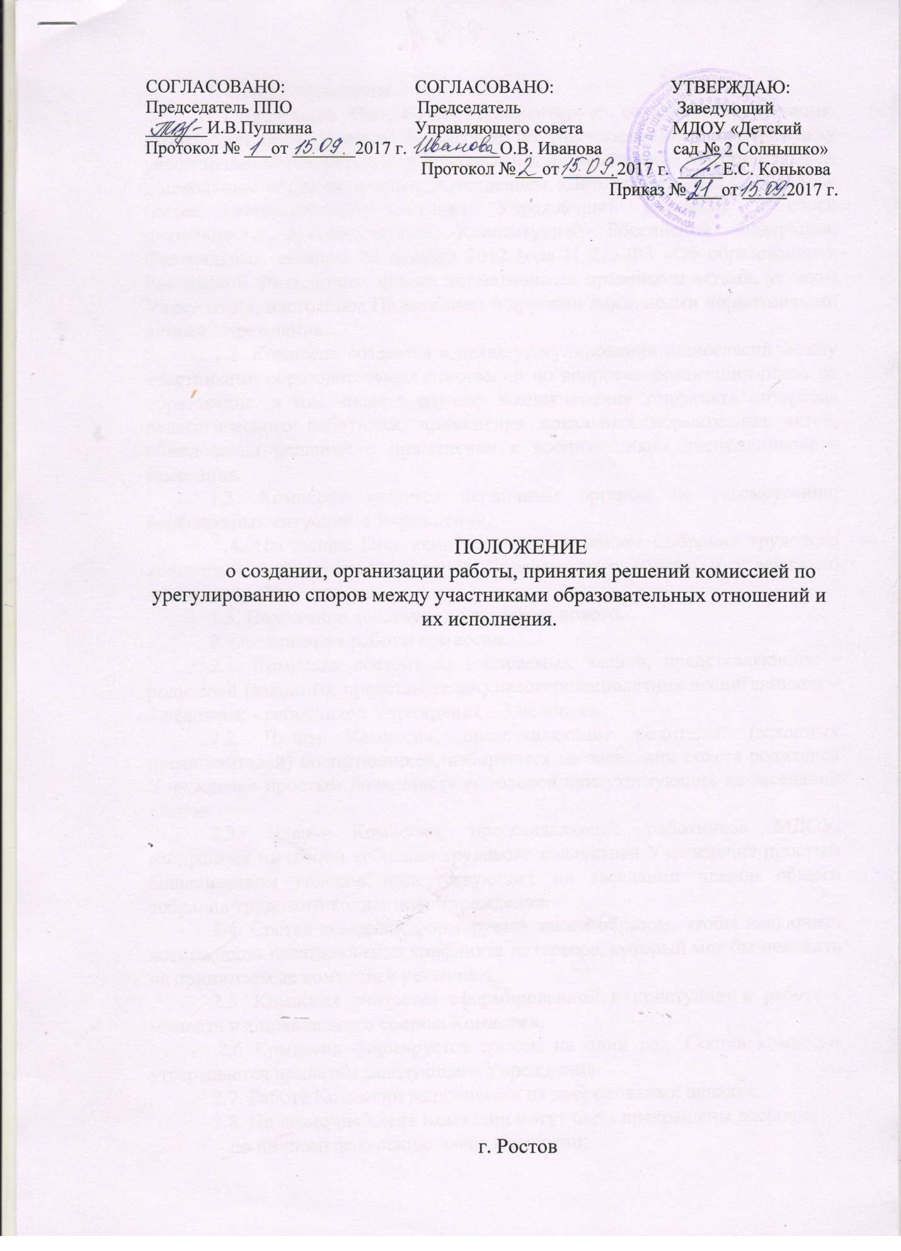

1. Общие положения.
1.1.Настоящее Положение регламентирует создание, организацию работы, принятие решений Комиссией по урегулированию споров между участниками образовательных отношений и их исполнение Муниципальным дошкольным образовательным учреждением «Детский сад № 2 Солнышко» (далее соответственно комиссия, Учреждение). Комиссия в своей деятельности руководствуется Конституцией Российской Федерации, Федеральным законом 29 декабря 2012 года N 273-Ф3 «Об образовании в Российской Федерации», иными нормативными правовыми актами, уставом Учреждения, настоящим Положением и другими локальными нормативными актами Учреждения.
1.2. Комиссия создается в целях урегулирования разногласий между участниками образовательных отношений по вопросам реализации права на образование, в том числе в случаях возникновения конфликта интересов педагогического работника, применения локальных нормативных актов, обжалования решений о применении к воспитанникам дисциплинарного взыскания.
1.3. Комиссия является первичным органом по рассмотрению конфликтных ситуаций в Учреждении.
1.4. Настоящее Положение принято на общем Собрании трудового коллектива Учреждения с учетом Управляющего совета, и утверждено заведующим Учреждения.
1.5. Положение действует до принятия нового.
2. Организация работы комиссии.
2.1. Комиссия состоит из избираемых членов, представляющих: - родителей (законных представителей) несовершеннолетних воспитанников – 3 человека; - работников Учреждения – 3 человека.
2.2. Члены Комиссии, представляющие родителей (законных представителей) воспитанников, избираются на заседании совета родителей Учреждения простым большинством голосов присутствующих на заседании членов.
2.3. Члены Комиссии, представляющие работников МДОУ, избираются на общем собрании трудового коллектива Учреждения простым большинством голосов присутствующих на заседании членов общего собрания трудового коллектива Учреждения.
2.4. Состав комиссии формируется таким образом, чтобы исключить возможность возникновения конфликта интересов, который мог бы повлиять на принимаемые комиссией решения.
2.5. Комиссия считается сформированной и приступает к работе с момента избирания всего состава Комиссии.
2.6 Комиссия формируется сроком на один год. Состав комиссии утверждается приказом заведующего Учреждения.
2.7. Работа Комиссии выполняется на добровольных началах.
2.8. Полномочия члена Комиссии могут быть прекращены досрочно:
- по личному заявлению члена Комиссии;
- в случае невозможности исполнения членом Комиссии своих обязанностей по состоянию здоровья;
- в случае привлечения члена Комиссии к уголовной ответственности;
- в случае увольнения работника Учреждения.
2.7. Вакантные места, образовавшиеся в комиссии, замещаются на оставшийся срок полномочий Комиссии.
2.8. Комиссию возглавляет председатель, избираемый членами Комиссии из их числа простым большинством голосов присутствующих на заседании членов Комиссии.
2.9. Руководитель Учреждения не может быть избран председателем Комиссии.
2.10. Члены Комиссии вправе переизбрать председателя простым большинством голосов от общего числа членов Комиссии.
2.11. Председатель Комиссии:
- осуществляет общее руководство деятельностью Комиссии;
- ведет заседание Комиссии;
- подписывает протокол заседания Комиссии.
2.12. В случае отсутствия председателя Комиссии, его функции осуществляет его заместитель, избираемый членами Комиссии из их числа простым большинством голосов от общего числа членов Комиссии, или один из членов Комиссии по решению Комиссии.
2.13. Для ведения текущих дел члены Комиссии назначают секретаря Комиссии, который отвечает за подготовку и организацию заседания Комиссии, ведение протоколов заседаний Комиссии и достоверность отраженных в нем сведений.
2.14. Организационной формой работы Комиссии являются заседания, которые проводятся по мере необходимости, в связи поступившими в Комиссию обращениями от участников образовательных отношений.
2.15. Обращение в Комиссию могут направлять родители (законные представители) несовершеннолетних воспитанников, педагогические работники и их представители, руководитель Учреждения.
2.16. Комиссия обязана рассмотреть поступившее от участника (участников) образовательных отношений письменное заявление в течение десяти календарных дней со дня его подачи.
2.17. Заседания Комиссии созываются председателем Комиссии, а в его отсутствие – заместителем председателя. Правом созыва заседания Комиссии обладают также руководитель Учреждения. Комиссия также может созываться по инициативе не менее чем 1/3 членов Комиссии.
2.18. Заседание Комиссии правомочно, если все члены Комиссии извещены о времени и месте его проведения и на нем присутствуют не менее половины от общего числа членов Комиссии.
2.19. При отсутствии на заседании по уважительной причине члена Комиссии, представленное им в письменной форме мнение учитывается при определении наличия кворума и результатов голосования.
2.20. Члены Комиссии и лица, учувствовавшего в ее заседании, не вправе разглашать сведения, ставшие им известными в ходе работы Комиссии.
2.21. При возникновении прямой или косвенной личной заинтересованности члена Комиссии, которая может привести к конфликту интересов при рассмотрении вопроса, включенного в повестку дня заседания Комиссии, он обязан до начала заседания заявить об этом. В таком случае соответствующий член Комиссии не принимает участия в рассмотрении указанного вопроса.
2.22. В случае если в Комиссию поступило обращение с жалобой на действия члена Комиссии, он не принимает участие в работе Комиссии по рассмотрению соответствующего обращения.
2.23. Комиссия не рассматривает сообщения о преступлениях и административных правонарушениях, а также анонимные обращения, не проводит проверки по фактам нарушения служебной дисциплины.
2.24. В случае установления Комиссией признаков дисциплинарного проступка в действиях (бездействии) работника Учреждения информация об этом представляется заведующему Учреждения для решения вопроса о применении к работнику Учреждения мер воздействия, предусмотренных законодательством. В случае установления Комиссией факта совершения участником образовательных отношений действия (факта бездействия), содержащего признаки административного правонарушения или состава преступления, председатель Комиссии обязан передать информацию о совершении указанного действия (бездействии) и подтверждающие такой факт документы в компетентные органы в трехдневный срок, а при необходимости – немедленно.
2.25. Решение Комиссии принимается открытым голосованием. Решение считается принятым при условии, что за него проголосовало большинство участвующих в голосовании членов Комиссии. Решение Комиссии оформляется протоколом, который подписывается председателем и секретарем Комиссии.
2.26. Член Комиссии, не согласный с ее решением, вправе в письменной форме изложить свое мнение, которое подлежит обязательному приобщению к протоколу заседания Комиссии.
2.27. Решение Комиссии является обязательным для всех участников образовательных отношений и подлежит исполнению в сроки, предусмотренные указанным решением.
2.28. Копии протокола заседания Комиссии или выписки из протокола в 3-дневный срок со дня заседания направляются заведующему Учреждения и заинтересованных лицам.
2.29. Решение Комиссии может быть обжаловано в установленном законодательством Российской Федерации порядке.
2.30. Решения комиссии исполняются в установленные ею сроки.
2.31. Контроль исполнения решения, принятого Комиссией по рассматриваемому вопросу, осуществляется членом комиссии, на которого этот контроль возложен комиссией.
2.32. Для исполнения решений Комиссии могут быть подготовлены проекты локальных нормативных актов образовательной организации, приказов или поручений заведующего Учреждения

